6. A, 6.B, 6. C
GOSPODINJSTVO 4. teden (od 6. do 10. aprila)

Dragi otroci.

Bližajo se praznični dnevi.
Misliva, da smo v minulih tednih odkrili veliko lepega in dobrega v sebi in drugih. Odkrili smo, da potrebujemo za srečo zelo malo. Družino, prijatelje, gibanje v naravi, nekaj hrane, dobro voljo, potrpljenje in vztrajnost.
Pomlad je čas prebujanja, pospravljanja starega (kar ne pomeni samo po stanovanju, ampak tudi naših starih navad, prepričanj, misli), načrtovanja novega. Je čas veselja.
Naloga za ta teden je, da poskrbite za veselje v krogu družine v kakršnikoli obliki in nama to sporočite do petka. Lahko pošljete fotografijo, opis postopka, filmček, kviz, … meta.dobi@gmail.com nadja.lemut@gmail.com

Ker je pomembno ohranjati tradicijo naših prednikov, je tule nekaj predlogov v zvezi s pripravo na velikonočne praznike. Našteti pa so tudi predlogi.
- Okras za mizo (cvetje, izdelki iz odpadne embalaže, …)
- Praznični pogrinjek. Zlaganje prtičkov. Poglej v učbenik (snov se nahaja nekje proti koncu).
- Barvanje in drugo okraševanje pirhov.
- Priprava potice, morda v obliki polžkov.
- Skrb za vrt (pletje, okopavanje, gnojenje, sejanje, sajenje).
- Izdelava tople grede.
- Pospravljanje sobe in metanje stran
- Kuhanje kosila za družino in druga pomoč v družini.
- Sprehod z družino.

Za pomoč vam pošiljava nekaj fotografij različnih pogrinjkov, skice pravilno postavljenih pogrinjkov in povezave do filmčkov o zlaganju prtičkov, ki jih lahko postavite k pogrinjku.

FOTOGRAFIJE POGRINJKOV:
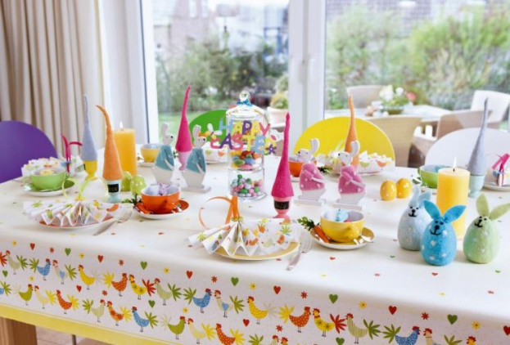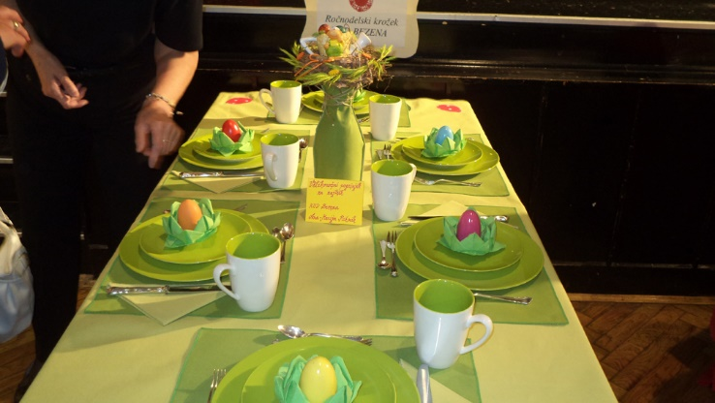
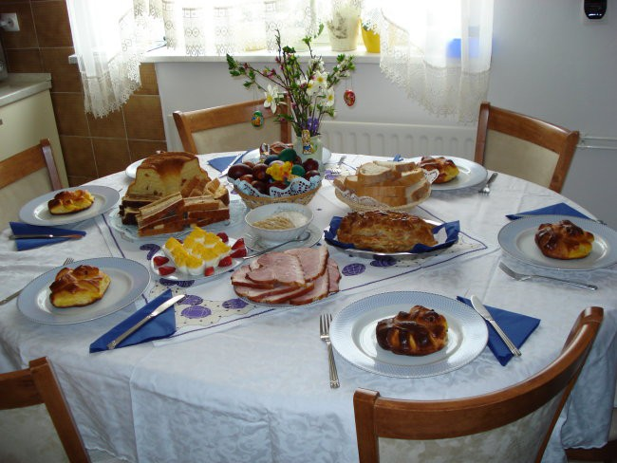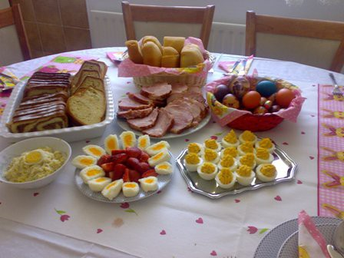
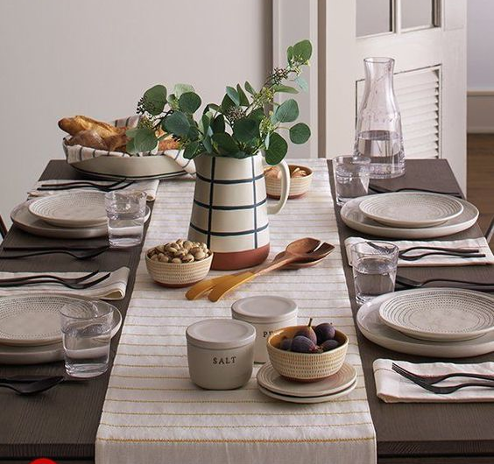

SKICE PRAVILNO POSTAVLJENIH POGRINJKOV:

ZLAGANJE PRTIČKOV:
držite tipko ctrl in z miško kliknite na povezavo odprl se vam bo filmček na YouTubu. Filmčke lahko ustavljate, da lahko sproti sledite navodilom.

ZAJČEK: https://www.pinterest.com/pin/111604897002743337/

ENOJNO JADRO:

DVOJNO JADRO:
https://www.youtube.com/watch?v=wN-SosNhzzY

ŠKOFOVSKA KAPA: https://www.youtube.com/watch?v=_o9eQnk_DTk&feature=emb_rel_end

JEŽEK (strelicija):
https://www.youtube.com/watch?v=dLzxrLdcpBs&feature=emb_rel_end

PAVJI REP: https://www.youtube.com/watch?v=piqx26txxVo

METULJ: https://www.youtube.com/watch?v=6zIxMi50tco

LOTOSOV CVET: https://www.youtube.com/watch?v=EyTzdjeweBc&feature=emb_rel_end

Vse dobro vam in vašim družinam želiva učiteljici
Meta in Nadja

